РОССИЯ

АО «Полаир-Недвижимость»

CПЛИТ-СИСТЕМА

ХОЛОДИЛЬНАЯ

РУКОВОДСТВО ПО ЭКСПЛУАТАЦИИ



Декларация о соответствии ТР ТС 004/2011 «О безопасности низковольтного оборудования», ТР ТС 010/2011 «О безопасности машин и оборудования», ТР ТС 020/2011 «Электромагнитная совместимость технических средств»:
ЕАЭС N RU Д-RU.МХ11.В.00130 действительна по 05.10.2021.

Ваши отзывы по работе изделия просим направлять по адресу:
АО «Полаир-Недвижимость»
425000, Россия, Марий Эл, г. Волжск, Промбаза, 1
тел.8 (8362) 23-25-06
kachestvo@ polair.com
http://www.polair.com

Производственная база: АО «Полаир-Недвижимость»
425000, Россия, Марий Эл, г. Волжск, Промбаза, 1
тел.8 (8362) 23-25-06

СОДЕРЖАНИЕ

Стр.
Введение

1. Описание и работа изделия
1.1. Назначение изделия 3
1.2. Технические данные 3
1.3. Устройство и работа изделия 3

2. Паспортные данные
2.1. Комплектность поставки 19
2.2. Свидетельство о приемке 19
2.3. Гарантия изготовителя 20

3. Использование по назначению
3.1. Общие указания 21
3.2. Эксплуатация 21
3.3. Меры безопасности 21
3.4. Правила монтажа 22
3.5. Порядок работы 23
3.6. Возможные неисправности и способы их устранения 23
3.7. Правила хранения 23
3.8. Транспортирование 23
3.9. Рекомендации по удалению и утилизации отходов и защите
окружающей среды 24

4. Техническое обслуживание
4.1. Общие указания 24

5. Приложения

5.1. Приложение А. Рекомендации по подбору холодильных машин 26
5.2. Приложение Б. Акт пуска в эксплуатацию (образец) 30
5.3. Приложение В. Акт технического состояния (образец) 31
5.4. Приложение С. Описание процесса программирования
(прилагается)
5.5. Приложение Г. Настройка вариатора скорости (прилагается)

ВВЕДЕНИЕ

Настоящее "Руководство по эксплуатации" предназначено для ознакомления
с устройством, правилами эксплуатации сплит-системы.
Предприятие-изготовитель оставляет за собой право вносить в "Руководство по эксплуатации" необходимые изменения в любое время.
Монтаж, пуско-наладочные работы и техническое обслуживание имеют право производить фирменные центры по техническому сервису оборудования, а также другие организации и предприятия, осуществляющие технический сервис оборудования по поручению предприятия-изготовителя.
Настоящее "Руководство по эксплуатации " включает в себя паспортные данные.

Внимание! Перед пуском изделия в работу следует внимательно ознакомиться с настоящим "Руководством по эксплуатации" и четко следовать его указаниям
Предприятие-изготовитель полностью снимает с себя ответственность за вред, причиненный людям или материальным ценностям вследствие несоблюдения предписаний данного "Руководство по эксплуатации".

Не теряйте данное "Руководство по эксплуатации" с целью дальнейшего использования.

1. ОПИСАНИЕ И РАБОТА ИЗДЕЛИЯ

1.1. Назначение изделия
Сплит-системы холодильные (далее "сплит-системы") среднетемпературные (тип SM…) и низкотемпературные (тип SB…) предназначены для создания холода в торговом холодильном оборудовании по ГОСТ 23833-95.
Сплит-системы изготовлены в климатическом исполнении "У2" для работы в условиях
окружающего воздуха:
- при температуре от +10 до +40°С и относительной влажности от 80 до 40 % соответственно-
линейка Standard (S);
- при температуре не ниже минус 10°С до +40°С - уличный вариант (U).

1.2. Технические данные
Основные технические характеристики сплит-систем представлены в табл.1-4
Температура во внутреннем объеме, создаваемая сплит-системами типов:
SМ … от минус 5 до +5 °С; (от минус 5 до +10 °С по согласованию с потребителем)
SВ … не выше минус 18 °С; (от минус 18°С до минус 25°С по согласованию с
потребителем).

1.3. Устройство и работа изделия
Сплит-система состоит из двух блоков: внутреннего и наружного. Внутренний блок – воздухоохладитель (ВО) – состоит из батареи испарителя с вентиляторами и отделителя жидкости. Наружный (компрессорно-конденсаторный) блок (ККБ) состоит из компрессора с пускозащитной аппаратурой, конденсатора, фильтра-осушителя, реле высокого давления (только для моделей типоразмера 2,3), заключенных в корпус. На лицевой панели корпуса расположен щиток блока управления.
На щитке блока управления находятся элементы управления и контроля: выключатель с подсветкой и электронный регулятор температуры, программирование и управление которым может производиться дистанционной клавиатурой.
Регулирование температуры воздуха в охлаждаемом объеме и автоматическое поддержание заданной температуры в пределах дифференциала производится с помощью электронного регулятора температуры (контроллера), датчик которого размещен внутри охлаждаемого объема.
Сплит-система оснащена системой автоматического оттаивания снеговой «шубы» на испарителе с помощью электрических нагревательных элементов с последующим отводом образующейся влаги за пределы внутреннего объема камеры.
Все элементы гидросистемы холодильной машины соединены герметично.

Внешние виды изделий представлены на рис.1
Габаритные и присоединительные размеры внешнего и внутреннего блоков сплит- систем представлены на рис.1-4

Рис.1 Внешний вид изделий

121 серия сплит-систем
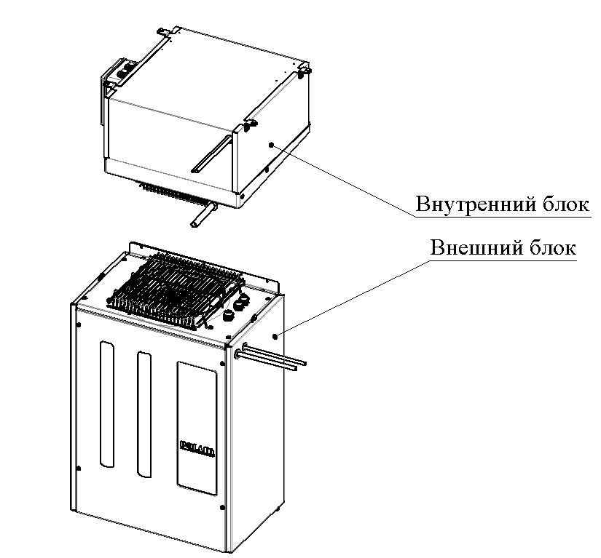

221 серия сплит-систем

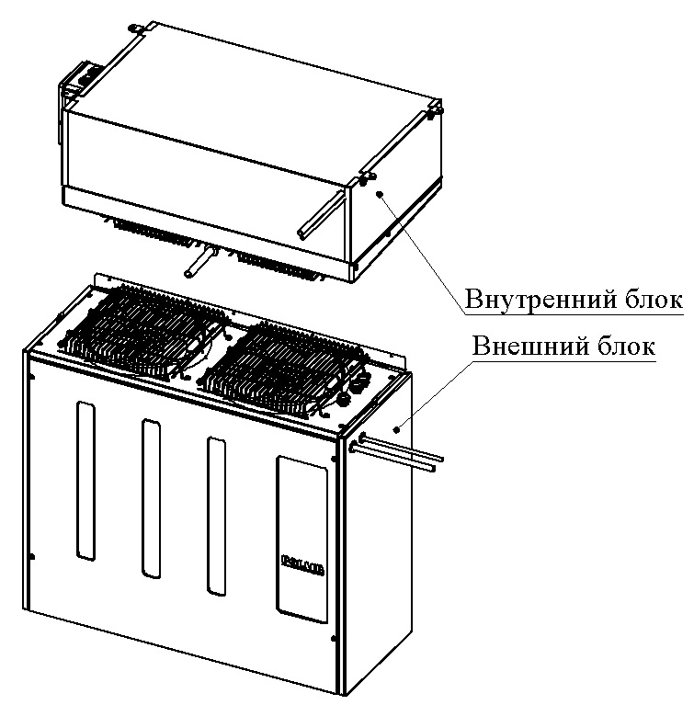

330 серия сплит-систем

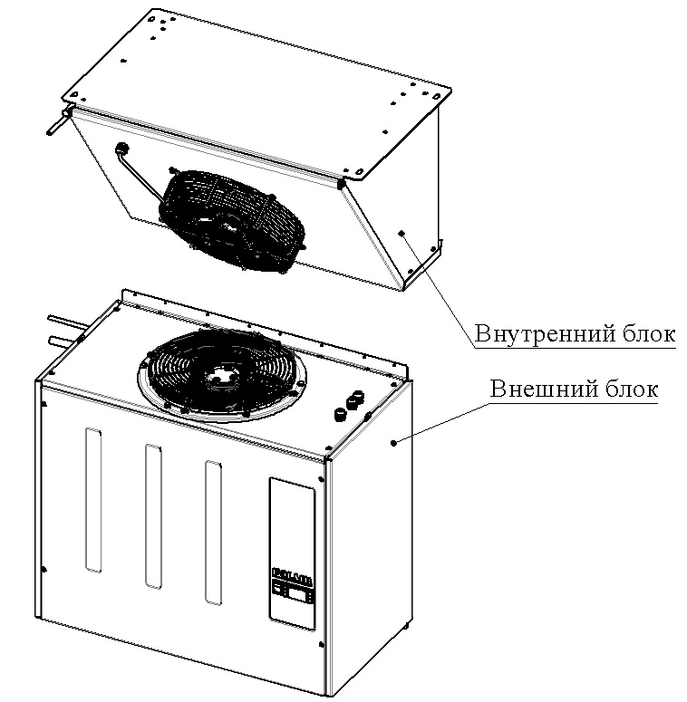

Рис.2 Габаритные и присоединительные размеры внешнего и внутреннего
блоков сплит- систем 121 серии

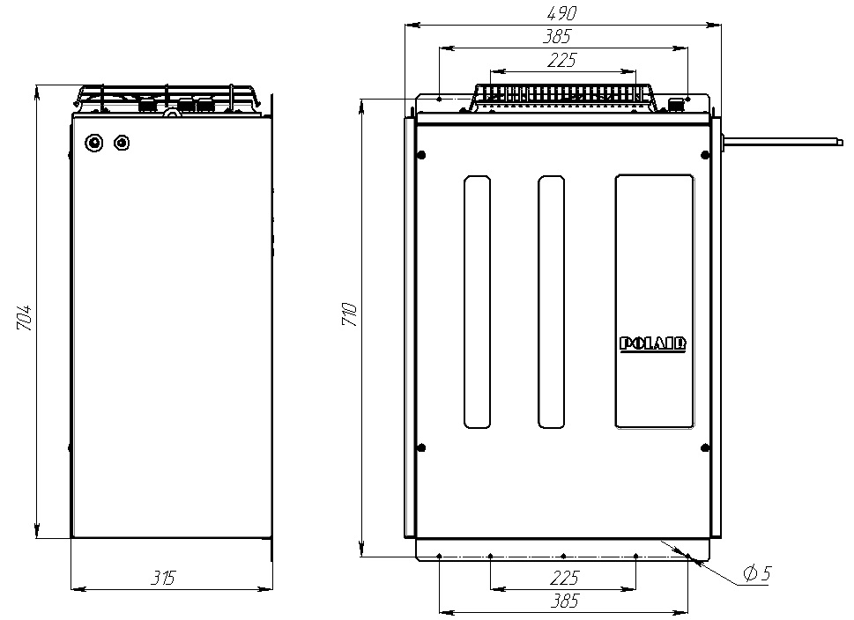

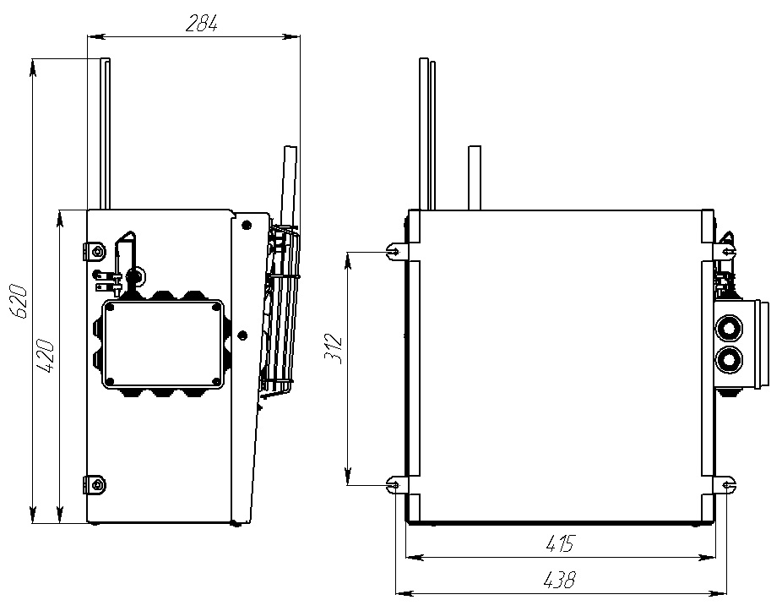

Рис.3 Габаритные и присоединительные размеры внешнего и внутреннего
блоков сплит- систем 221 серии

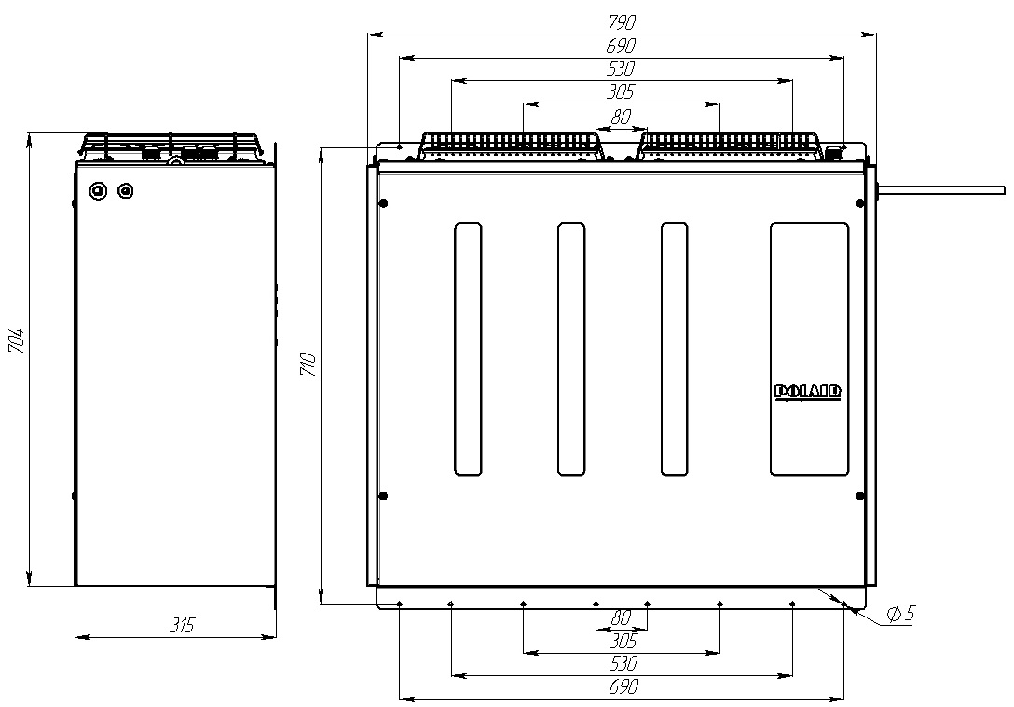

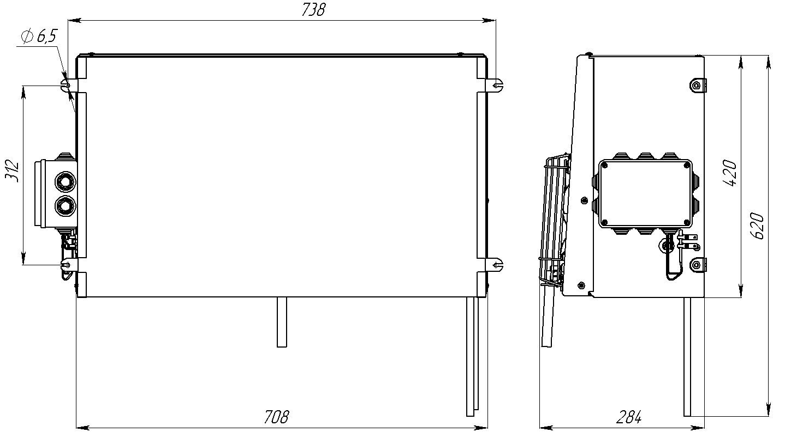

Рис.4 Габаритные и присоединительные размеры внешнего и внутреннего
блоков сплит- систем 330 серии

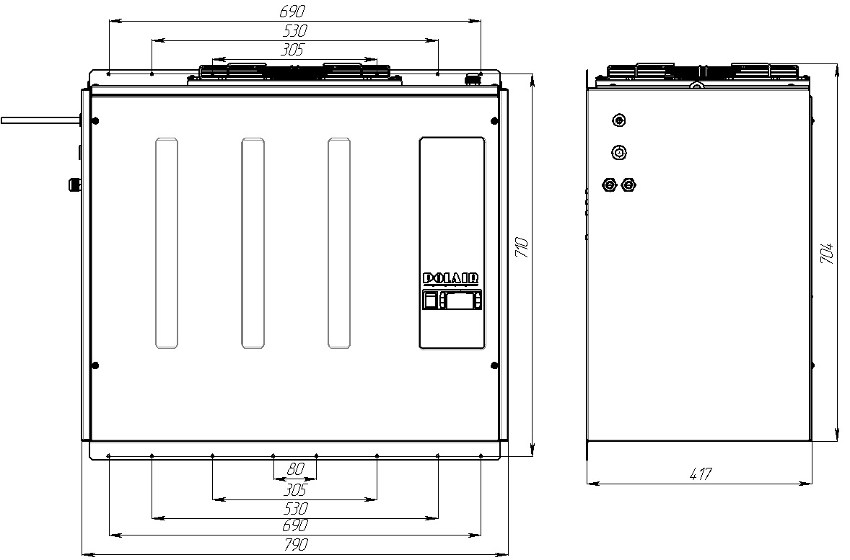

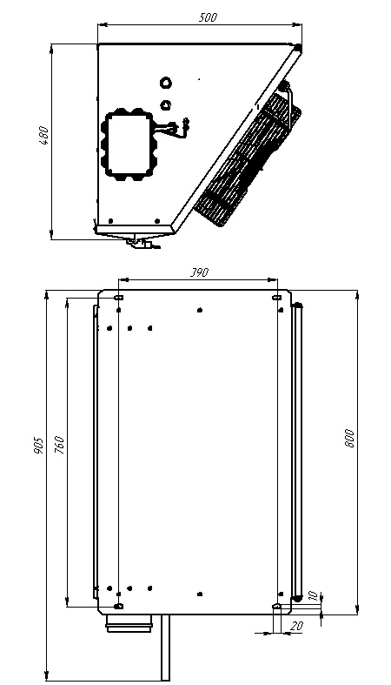

Таблица 1 – технические характеристики сплит-систем
Тип |  | Наименование параметров
 |  | Холодо  произ-водите  льность  Вт,  не менее | Номи  наль  ный ток,  А | Потреб  ляемая  мощ-  ность, Вт,  не более | Расход  эл.эер  гии за сутки. кВт.ч,  не более |  | Система  эл.пита  ния |  |  |  | Габаритные  размеры, мм  ВО - LxBxH  ККБ - LxBxH |  | Масса  кг |  | Рекомен-дуемая доза  заправки  хлад –агента (R404A), г
 |  |  |  |  |  |  | 1 |  | 2 |  |  |  |  |  | Рекомен-дуемая доза  заправки  хлад –агента (R404A), г
Среднетемпературные
SМ109S | 836 |  | 3,0 | 600 | 10 | + |  |  |  | 415х420х284  490х315х704 |  |  | 13  44 | 620
SМ111S | 893 |  | 3,8 | 760 | 12 | + |  |  |  | 415х420х284  490х315х704 |  |  | 13  44 | 580
SМ113S | 1073 |  | 4,9 | 1000 | 15 | + |  |  |  | 415х420х284  490х315х704 |  |  | 13  48 | 590
SМ115S | 1191 |  | 5,8 | 1180 | 18 | + |  |  |  | 415х420х284  490х315х704 |  |  | 13  48 | 590
SМ218S | 1609 |  | 6,0 | 1220 | 19 | + |  |  |  | 715х420х284  790х315х704 |  |  | 19  52 | 930
SМ222S | 1918 |  | 3,7 | 1700 | 26 |  |  |  | + | 715х420х284  790х315х704 |  |  | 19  56 | 950
SМ226S | 2154 |  | 4,8 | 2200 | 28 |  |  |  | + | 715х420х284  790х315х704 |  |  | 19  56 | 860
SМ232S | 3095 |  | 6,6 | 3000 | 36 |  |  |  | + | 715х420х284  790х315х704 |  |  | 19  71 | 840
SM337S | 3307 |  | 4,7 | 2150 | 35 |  |  |  | + | 800x480x500  790x417x704 |  |  | 33  72 | 1600
SM342S | 3726 |  | 6,8 | 3100 | 45 |  |  |  | + | 800x480x500  790x417x704 |  |  | 33  72 | 1500
Низкотемпературные
SВ108S | 807 |  | 4,8 | 1000 | 17 | + |  |  |  | 415х420х284  490х315х704 |  | 13  48 |  |  | 750
SВ109S | 935 |  | 5,8 | 1200 | 25 | + |  |  |  | 415х420х284  490х315х704 |  | 13  50 |  |  | 510
SВ211S | 1263 |  | 6,3 | 1300 | 26 | + |  |  |  | 715х420х284  790х315х704 |  | 19  58 |  |  | 800
SВ214S | 1485 |  | 3,9 | 1700 | 27 |  |  | + |  | 715х420х284  790х315х704 |  | 19  59 |  |  | 900
SВ216S | 1709 |  | 4,8 | 2100 | 30 |  |  | + |  | 715х420х284  790х315х704 |  | 19  67 |  |  | 900
SB328S | 2660 |  | 5,2 | 2300 | 30 |  |  | + |  | 800x480x500  790x417x704 |  | 33  72 |  |  | 1450
SB331S | 3070 |  | 7,3 | 3200 | 40 |  |  | + |  | 800x480x500  790x417x704 |  | 33  86 |  |  | 1300

Примечание:
- Расход электроэнергии – при температуре окружающей среды 26°С; (для сплит-систем типа SM значения указаны при 0°С во внутреннем объеме камеры; для сплит-систем типа SB значения указаны при минус 18°С во внутреннем объеме камеры)
- При установке двух однотипных сплит-систем в одну камеру, рекомендуемый объем камеры выбирается в 1,5 раза больше, чем в случае установки одной сплит-системы данного типа.
- Система эл. питания: 1 – 1/N/PE 230B 50Гц, 2 – 3/N/PE 400В 50Гц.
(допускаемое отклонение от +10 до минус 15% от номинального напряжения.)
- Габаритные размеры даны без учета выступающих трубок и муфт для кабеля.
- Тип хладагента и доза заправки указывается в этикетке технических данных.
- Рекомендации по подбору среднетемпературных и низкотемпературных сплит-систем в зависимости
от объема камеры с учетом внешних температур см. Приложение А.

Таблица 2. Диаметры соединительных труб

Наименование сплит-системы | Диаметр соединительной трубы, мм
Наименование сплит-системы | всасывающая | нагнетающая
SM109 | 10 | 6
SM111 | 10 | 6
SM113 | 10 | 6
SM115 | 12 (10 –NT6226)* | 6 (8 –NT6226)*
SM218 | 12 (10 –NT6226)* | 8
SM222 | 12 | 8
SM226 | 12 | 8
SM 232 | 16 | 8
SM337 | 16 | 10
SM342 | 18 | 10
SB108 | 12 | 6
SB109 | 12 | 6
SB211 | 12 | 8
SB214 | 16 | 8
SB216 | 16 | 8
SB328 | 16 | 10
SB331 | 18 | 10
Примечание: в скобках со звездочкой – на сплит-системы Standard с компрессорами
Embraco.

Описание электрической схемы
Схемы электрические принципиальные приведены на рис. 1- 10.

ПЕРЕЧЕНЬ ОБОЗНАЧЕНИЙ НА ЭЛЕКТРИЧЕСКОЙ СХЕМЕ
А1 - регулятор электронный
А2 - регулятор скорости вращения вентилятора конденсатора
QG - выключатель с подсветкой
MC - электродвигатель компрессора
MVC - электродвигатель вентилятора конденсатора
MVE - электродвигатель вентилятора испарителя
R1 - датчик температуры охлаждаемого объема
R2 - датчик температуры батареи испарителя
R3 - датчик температуры регулятора вращения
K1 - пускатель магнитный компрессора
K2 - пускатель магнитный ТЭНов
К3 - пусковое реле
TR1 - термостат (на температуру 5°С)
С_{r}, C_{s} - конденсатор (рабочий, пусковой)
ES - ТЭН оттаивания батареи испарителя
EB - ТЭН поддона
ЕSC - ПЭН трубки слива
EC - подогрев блока управления
EMC - подогрев компрессора
РМ - реле давления
КВ - клавиатура дистанционная

Сплит-система питается от силовой сети через автоматический выключатель. Для пуска в работу необходимо включить выключатель QG или нажать на клавишу ON/OFF клавиатуры дистанционной КВ, при этом подается напряжение на электронный регулятор температуры (контроллер), который производит автоматическую регулировку температуры в охлаждаемом объеме и управляет процессом оттаивания (см. Приложение С).

ВНИМАНИЕ! При использовании дистанционной клавиатуры нагрузки электронного регулятора всегда запитаны и находятся под напряжением, даже если сплит-система находится в режиме ожидания (OFF на дисплее).
Уличный вариант сплит-системы не рекомендуется эксплуатировать при температуре ниже минус 10°С. При длительном перерыве в работе при пониженной температуре окружающей среды необходимо сначала включить автоматический выключатель QMT, а по истечении 7 – 8 часов (время прогрева картера компрессора), включить выключатель QG.
Настройка регулятора – см. Приложение В.

ВНИМАНИЕ! Предприятие-изготовитель оставляет за собой право вносить в электрическую схему незначительные изменения, не ухудшающие его работу, без дополнительного уведомления потребителя.
Электрические схемы для сплит-систем всех серий и исполнений представлены на
рис.5-12

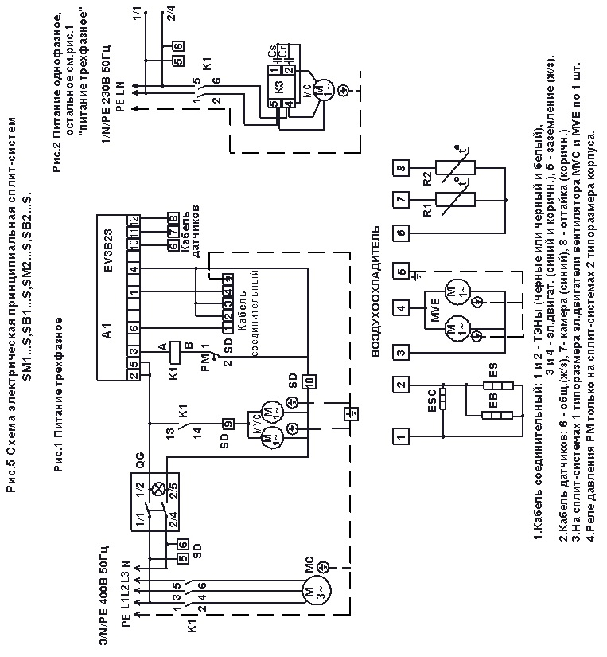

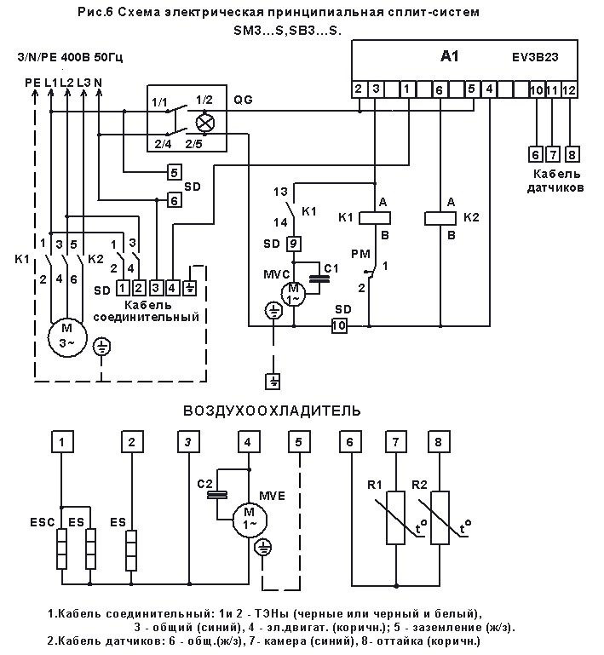

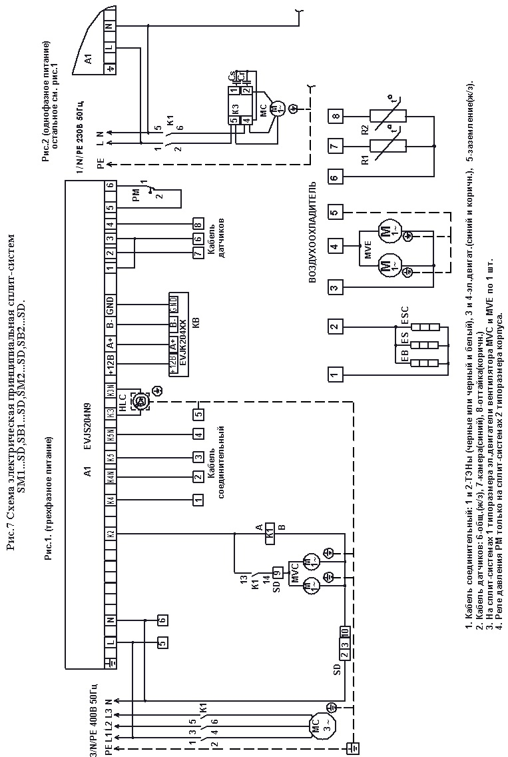
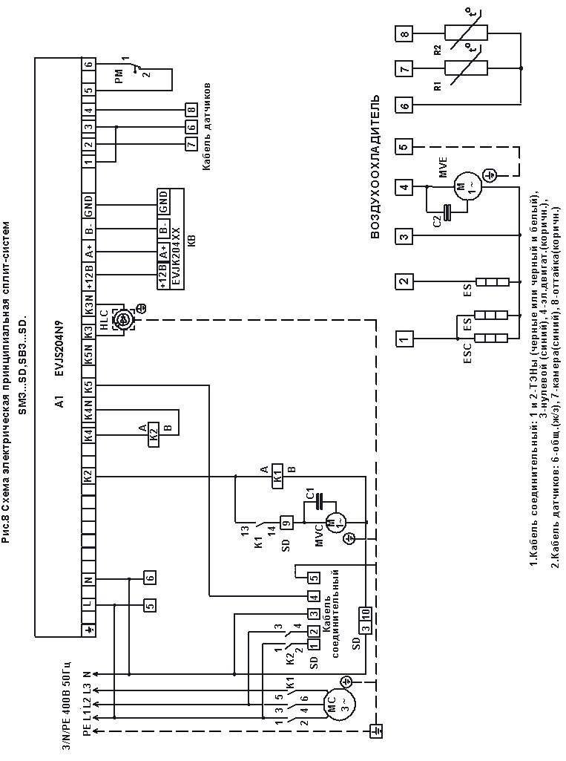

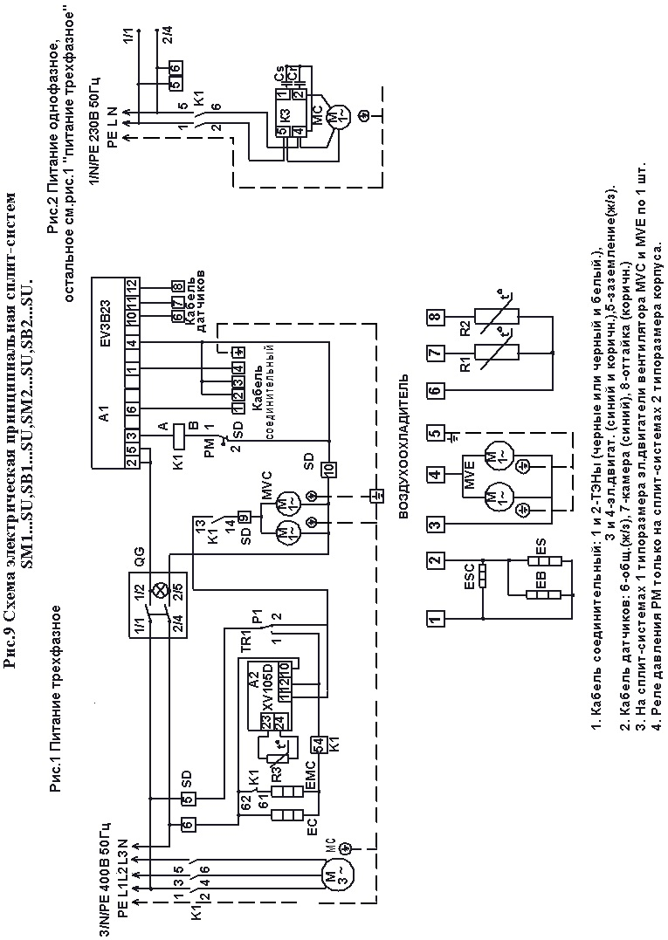
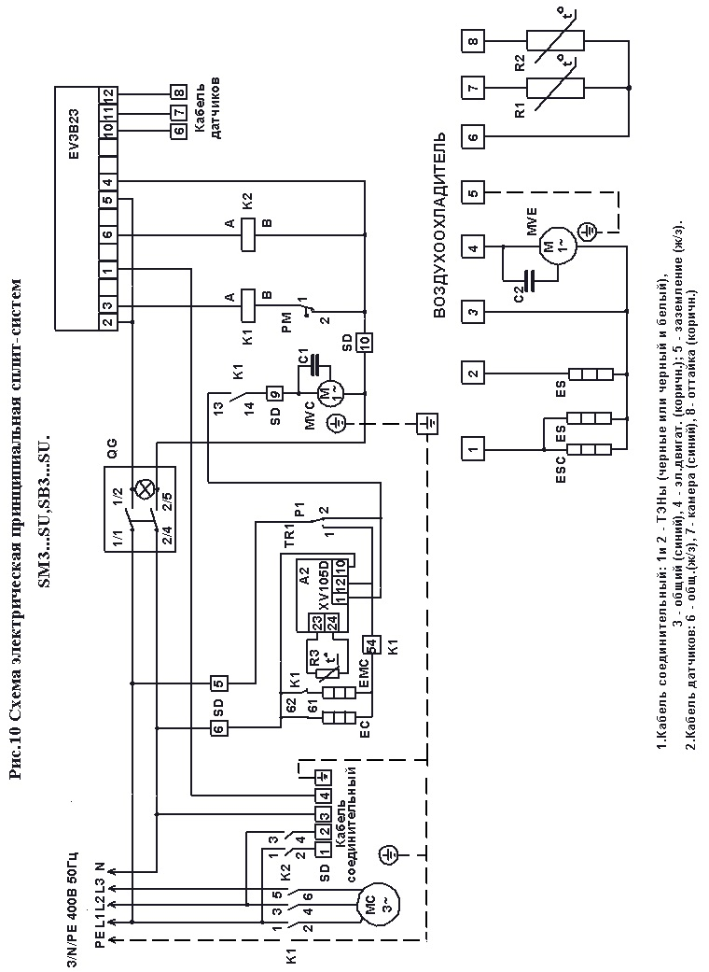
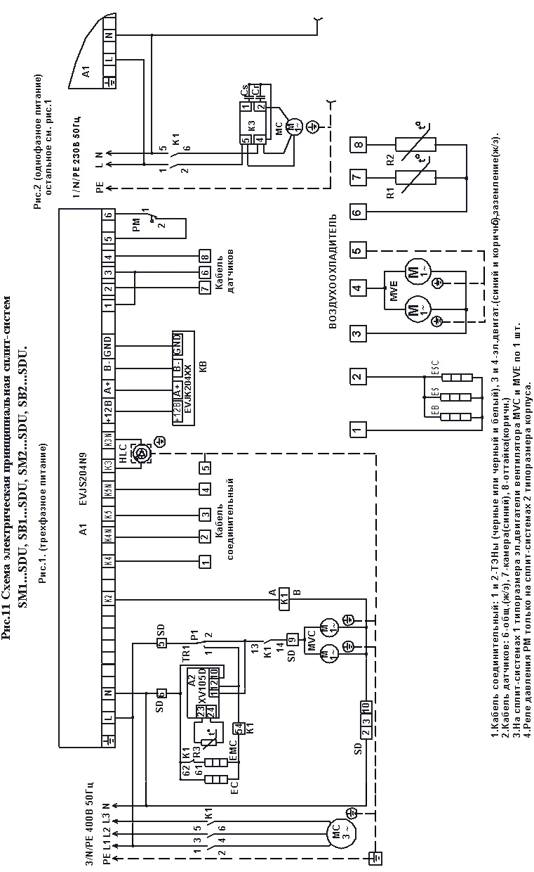
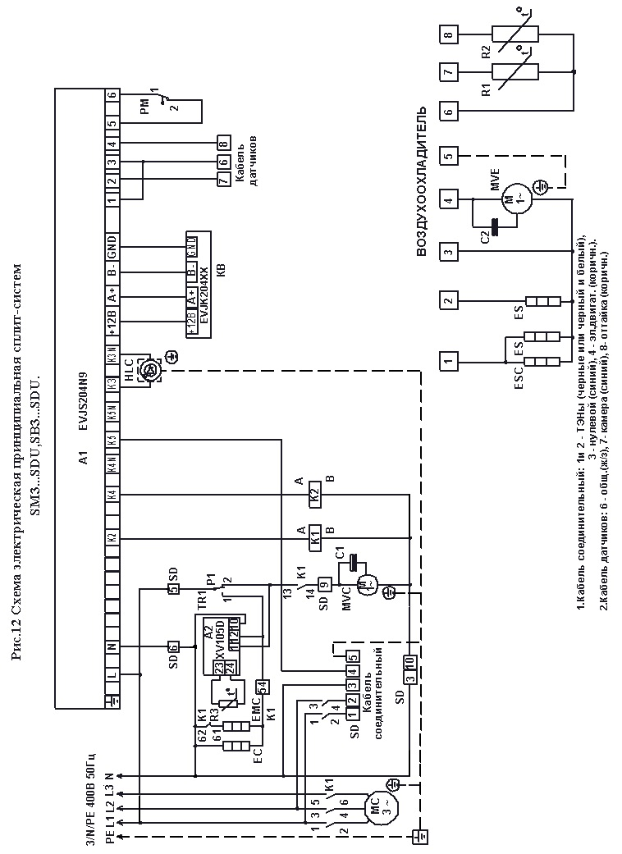

2. ПАСПОРТНЫЕ ДАННЫЕ

2.1. Комплектность поставки
В комплект поставки входит воздухоохладитель, компрессорно-конденсаторный блок (ККБ) и вместе с ними следующие эксплуатационные документы, съемные детали и сборочные единицы:

Таблица 6 – комплектность
Наименование | Количество, шт.
Наименование | Типоразмер 1 | Типоразмеры 2,3
1.Руководство по эксплуатации 1 1
2.Кронштейн навески 1 1
3.Трубка слива 1 1
4.Трубка соединительная медная (5 м) 2 2
5.Трубка «армафлекс» (5 м) 1 1
6.Уголок * 4 4
7.Винт самонарезающий 4,0х13 5 8
8.Винт самонарезающий 4,0х16 5 5
9.Винт самонарезающий 4,0х25 10 16
10.Болт 6х20 * 4 4
11.Шайба 6 Г * 4 4
12.Шайба 6 * 4 4 13.Светильник светодиодный 1 1
14.Выключатель освещения ** 1 1
15.Кабель ПВС 2х0,75 (8 м) ** 1 1

* - только для линейки Standard 1 и 2 типоразмера
** - отсутствует в комплектации для исполнения P и SD

2.2. Свидетельство о приемке

Сплит-система типа ________________заводской номер______________
соответствует техническим условиям ТУ 107-2007 ИТВН 701411.000 и признана годной для эксплуатации.

Дата выпуска________________20 г.

Ответственный за приемку____________________

(подпись)

М.П.

2.3. Гарантия изготовителя

Изготовитель гарантирует соответствие холодильной машины требованиям технических условий 107-2007 ИТВН 701411.000 "Машины холодильные моноблочные. Технические условия" при соблюдении условий и правил транспортирования, хранения, монтажа, эксплуатации, установленных в "Руководстве по эксплуатации".
- Гарантийный срок хранения машины холодильной ТМ POLAIR составляет 6 (шесть) месяцев с момента производства.
- Гарантийный срок эксплуатации машины холодильной ТМ POLAIR составляет 12 (двенадцать)
месяцев со дня ввода в эксплуатацию, но не более 18 месяцев со дня изготовления. При
отсутствии у потребителя оформленного акта пуска в эксплуатацию (приложение Б)
гарантийный срок исчисляется в соответствии со статьей 471 Гражданского кодекса Российской
Федерации, но не более 18-ти месяцев с момента производства.
- Расширенный Гарантийный срок эксплуатации машины холодильной ТМ POLAIR составляет 18 (восемнадцать) месяцев со дня ввода оборудования в эксплуатацию, при условии проведения пуско-наладочных работ представителями Продавца, наличия оформленного Гарантийного талона и Акта пуска в эксплуатацию (образец в Приложении Б) а также регистрации изделия на сервисном портале http://garant.polair.com/, но не более 24 (двадцати четырех) месяцев с момента производства.

Гарантия действительна при наличии следующих документов:
- подтверждающих дату и факт приобретения;
- гарантийного талона;
- руководства по эксплуатации;
- акта пуска в эксплуатацию (образец в Приложении Б).
Гарантийные обязательства предоставляются только сервисными центрами Продавца или другими организациями, уполномоченными Производителем.

Подробные условия гарантийных обязательств изложены в Гарантийном талоне.
В случае возникновения вопросов касающихся исполнения обязательств по гарантийному ремонту, Вы можете обратиться за информационной поддержкой в единую сервисную службу компании АО «Полаир-Недвижимость», 425000, Россия, Марий Эл, г. Волжск, Промбаза, 1.
тел.8 (8362) 23-25-06
Тел: (495) 937-64-07, e-mail: service@polair.com

Гарантийные обязательства не распространяются:
- на периодическое техническое и другое сервисное обслуживание изделий (транспортировку, монтаж, установку, ввод в эксплуатацию, очистку, регулировку, настройку, проверку параметров, смазку и т.п.);
- на работы по модернизации, усовершенствованию, внесению конструктивных изменений и адаптации изделия, с целью расширения сферы его применения, указанной в Руководстве по эксплуатации;
- на неисправности любых источников освещения, в том числе сигнальных и светодиодных, на элементы питания, аккумуляторы, предохранители, стеклопакеты, наклейки с дизайном, полки, регулировочные ножки, ручки и другие быстроизнашивающиеся детали изделия, которые подвержены естественному неизбежному износу в процессе эксплуатации;
- по истечению срока гарантийной эксплуатации.

Гарантийные обязательства не предоставляются, если причиной неисправности изделия являются:
- механические повреждения любых деталей изделия (скол, трещина, вмятина, царапина, обрыв труб и т.п.);
- воздействие химически агрессивных веществ, чрезмерно высоких или низких температур, чрезмерно высокой влажности и запыленности;
- любое вмешательство в работу изделия, в том числе установка, монтаж, подключение и попытка выполнения ремонта, лицами неуполномоченными Продавцом или Производителем;
- отклонение стандартных параметров электросети (отклонение частоты тока от номинальной – более 0,5%, выход напряжения за пределы диапазона 230В + 10%, - 15% для однофазных холодильных машин и 400В + 10%, - 15% для трехфазных);
- несоблюдения правил хранения, транспортировки, монтажа, установки и эксплуатации изделий, указанных в Руководстве по эксплуатации, в том числе использования изделий не по назначению;
- отсутствия, неразборчивости или изменения заводского номера изделия;
- воздействие внешних сил по не зависящим от производителя причинам (стихийные бедствия, пожар, попадание в рабочие агрегаты и приборы посторонних предметов, жидкостей, животных или насекомых).
Производитель оставляет за собой право вносить в конструкцию или технологию изготовления необходимые изменения, которые при этом не влекут за собой обязательств по изменению или улучшению ранее выпущенных изделий.
Данные гарантийные обязательства не ограничивают определённые законом права Покупателей.
По всем вопросам, связанным с техническим обслуживанием и приобретением запасных частей просьба обращаться в уполномоченные организации (к Поставщикам или Продавцам) и их сервисные центры.
Информацию с Вашими замечаниями или предложениями по работе изделий ТМ POLAIR Вы можете направить по адресу: АО «Полаир-Недвижимость»,425000, Россия, Марий Эл, г. Волжск, Промбаза, 1, тел.8 (8362) 23-25-06
e-mail: kachestvo@polair.com,
сайт: http://www.polair.com

3. ИСПОЛЬЗОВАНИЕ ПО НАЗНАЧЕНИЮ

3.1. Общие указания
В "Руководстве по эксплуатации" излагаются сведения, необходимые для правильной эксплуатации и технического обслуживания сплит-системы в период ее прямого использования.
Для правильной эксплуатации продукт необходимо загружать в холодильную камеру с температурой не более чем на 5°С выше, чем температура хранения.
Стремиться к тому, чтобы дверь холодильной камеры оставалась открытой как можно меньше времени.
Продукт следует размещать таким образом, чтобы он не мешал воздушному потоку циркулировать через воздухоохладитель.
Продолжительность срока службы сплит-системы и ее безопасность в работе зависит от соблюдения правил эксплуатации.

3.2. Эксплуатация
Cплит-система должна использоваться в составе соответствующей теплоизолирующей холодильной камеры (торговая марка «POLAIR») для хранения предварительно охлажденных (замороженных) пищевых продуктов.
В случае использования сплит-системы по другому назначению (термообработка продуктов, установка на камеру объемом, отличным от рекомендуемого, и т.д.) необходимо проконсультироваться с производителем.
Предприятие-изготовитель не несет никакой ответственности за ущерб, причиненный людям или предметам вследствие несоответствующей, неправильной или нерациональной эксплуатации.

3.3. Меры безопасности
Изделие должно удовлетворять требованиям безопасности согласно «Техническому регламенту Таможенного Союза ТР ТС 004/ 2011 «О безопасности низковольтного оборудования» (Решение № 768 от 16.08.2011 комиссии Таможенного Союза), Техническому регламенту Таможенного Союза ТР ТС 010/ 2011 «О безопасности машин и оборудования» (Решение № 823 от 18.10.2011 комиссии Таможенного Союза), Техническому Регламенту ТР ТС 020/ 2011 «Электромагнитная совместимость технических средств» (Решение № 789 от 09.12.2011 комиссии Таможенного Союза), а также ГОСТ 23833, ГОСТ IEC 60335-2-24-2012.
По способу защиты человека от поражения электрическим током изделие относится к I классу защиты по ГОСТ МЭК 60335-1-2008.
Степень защиты оборудования, обеспечиваемая оболочками, IP20.
- Запрещается использовать сплит-систему во взрывоопасной атмосфере.
- Запрещается мыть сплит-систему под струей воды или с использованием вредных веществ.
- Запрещается ставить на агрегат сосуды с жидкостью.
- Запрещается использовать агрегат вблизи источников тепла или влаги.
- Не позволяйте находиться посторонним лицам и детям рядом с работающей сплит-системой.
- В случае возникновения пожара используйте порошковый огнетушитель.
Изделие не предназначено для использования лицами (включая детей) с пониженными физическими, психическими или умственными способностями или при отсутствии у них опыта или знаний, если они не находятся под контролем или не проинструктированы об использовании изделия лицом, ответственным за их безопасность. Дети должны находиться под присмотром для недопущения игры с изделием.

ВНИМАНИЕ! Изделие должно быть подключено к питающей сети через УЗО с номинальным током 16А и номинальным отключающим дифференциальным током 30mA и через автоматический выключатель с номинальным током для машин: 1 типоразмера корпуса – 6,3А, 2 типоразмера корпуса – 10А. Выключатель должен отключать все полюса питания и иметь зазор между контактами в отключенном состоянии не менее 3мм.
Заземляющий провод кабеля питания желто-зеленого цвета или имеющий отличительную маркировку необходимо соединить с контуром заземления.

ВНИМАНИЕ! При повреждении шнур питания может быть заменен только сервисной (ремонтной) службой или аналогичным квалифицированным лицом (для однофазных моноблоков шнур ПВС3*1,5, для трехфазных моноблоков шнур ПВС5*1,5 или аналогичными).

ВНИМАНИЕ! При повреждении светильник может быть заменен только сервисной (ремонтной) службой или аналогичным квалифицированным лицом на светильник NBL- P01-8-4K-WH или на аналогичный.
Если появятся какие-либо признаки ненормальной работы сплит-системы или обнаружатся неисправности в электрической части (нарушение изоляции проводов, обрыв заземляющего провода и др.), эксплуатирующему персоналу следует немедленно отключить сплит-систему и вызвать механика.

КАТЕГОРИЧЕСКИ ЗАПРЕЩАЕТСЯ ПЕРСОНАЛУ, ЭКСПЛУАТИРУЮЩЕМУ СПЛИТ-СИСТЕМУ, ВСКРЫВАТЬ ФРОНТАЛЬНУЮ ПАНЕЛЬ ДЛЯ РЕГУЛИРОВКИ И НАСТРОЙКИ ЭЛЕМЕНТОВ, НАХОДЯЩИХСЯ ВНУТРИ НАРУЖНОГО БЛОКА.

Перед любым видом технического обслуживания отключить сплит-систему от питающей сети.

3.4. Правила монтажа

МОНТАЖ СПЛИТ-СИСТЕМЫ ДОЛЖЕН ВЫПОЛНЯТЬСЯ КВАЛИФИЦИРОВАННЫМИ СПЕЦИАЛИСТАМИ.

Сплит-система должна быть установлена на холодильной камере или другом торговом холодильном оборудовании по ГОСТ 23833-95 в сухом помещении при температуре окружающего воздуха от 10 до 40 °С и относительной влажности от 80 до 40 % соответственно. Сплит-система с индексом U (уличного исполнения) должна быть установлена под навесом для защиты от атмосферных осадков.
Рекомендуемое соотношение обьемов камеры и помещения – 1 к 3,5. При несоответствии помещение необходимо оборудовать приточно-вытяжной вентиляцией.

ВНИМАНИЕ! При установке двух однотипных сплит-систем в одну камеру рекомендуется располагать их на одной стороне камеры или на противоположных сторонах при условии, что их воздухопотоки не будут попадать друг на друга.
Установка наружного блока (ККБ) сплит-системы должна быть на расстоянии не менее 0,1 м от стен и 0,6 м от потолка и пола помещения.

ВНИМАНИЕ! Длина соединительных труб между наружным блоком и воздухоохладителем (внутренним блоком) должна быть не более 10 м.
Наружный блок сплит-системы не должен подвергаться солнечному облучению. Не допускается установка отопительных приборов на расстоянии менее 1,5 м.
Пол помещения, где будет расположено торговое холодильное оборудование с установленной на нем сплит-системой, должен быть выровненным в горизонтальной плоскости.
При несоблюдении указанных требований предприятие-изготовитель ответственности не несет.
Установка сплит-системы:
- закрепить нижний кронштейн навески поз.2(см. комплектацию Табл.6) внизу корпуса внешнего
блока крепежом (винт 4х13) (см. Рис.2 и 3);
- закрепить внешний блок в условленном месте боковой панели камеры через нижний и верхний кронштейны навески крепежными элементами (винт 4х25). При необходимости возможно их дополнительное крепление к панели камеры через отверстия диаметром 16 мм на задней стенке корпуса внешнего блока. Крепеж в комплектацию не входит.
- закрепить уголки поз.6(см. комплектацию Табл.6) на воздухоохладителе крепежом
поз.10,11 и 12 (см. комплектацию Табл.6) - только для сплит-систем 121 и 221 серии;
- просверлить отверстия в верхней (потолочной) панели камеры согласно посадочных мест
уголков крепления воздухоохладителя, так чтобы воздухоохладитель находился на
расстоянии не менее 150 мм от внутренней стенки камеры;
- закрепить воздухоохладитель крепежными элементами (в комплектацию не входят);
- просверлить отверстия в панели камеры под соединительные трубки, трубку слива конденсата
и кабели электропитания.
- произвести монтаж соединительных труб внешнего блока и воздухоохладителя;
- трубы возврата хладагента, проходящие по внешней поверхности холодильной камеры,
должны быть утеплены теплоизолирующим материалом;
- надеть трубку слива воды на штуцер воздухоохладителя;
- соединительные кабели электропроводки, закрепленные на внешнем блоке, подсоединить
на соответствующие контакты клеммника воздухоохладителя согласно схеме электрической
соединений;
- подсоединить питающий кабель (трехжильный с заземляющим проводом для однофазных
сплит-систем и пятижильный с заземляющим проводом для трехфазных сплит-систем) к
электрощитку с автоматическим выключателем в соответствии с маркировкой проводов,
фазные провода (L1, L2, L3) – на контакты автоматического выключателя, синий нейтральный
провод (N) к нейтральному зажиму проводки, желто-зеленый провод заземления (PE) к болту
заземления, соединенному с контуром заземления.
- произвести монтаж освещения камеры через автоматический выключатель, питающий сплит-
систему: выключатель поз.14, светильник поз.13 с помощью кабеля поз.15 (см. Табл.6).
- проверить сопротивление между болтом заземления и металлическими частями сплит-системы,
которое должно быть не более 0,1 Ом;
- проверить сопротивление изоляции между фазными, нейтральными проводами питания и
корпусом сплит-системы, которое должно быть не менее 2мОм;
- произвести вакуумирование и заправку холодильной системы согласно рекомендуемой дозе в
табл.1.
- после запуска необходимо проверить работу холодильной системы, при необходимости
произвести дозаправку.

3.5. Порядок работы

ВНИМАНИЕ! После транспортирования или хранения при отрицательных температурах изделие необходимо выдержать при комнатной температуре (при температуре не ниже 12 °С) в течение 24ч.

Включить автоматический выключатель на электрощите.
Включить клавишный выключатель на щитке блока управления или нажать клавишу ON/OFF на клавиатуре.
ВНИМАНИЕ! Работа машины возможна только при закрытой фронтальной панели.
Через 5 сек. на дисплее устанавливается цифровое значение текущей температуры в охлаждаемом объеме. Температуру в охлаждаемом объеме устанавливают путем задания ее на дисплее регулятора температуры или дистанционной клавиатуры (описание процесса см. в Приложении С).
Основными признаками нормальной работы изделия являются:
- температура в камере соответствует заданной;
- сплит-система работает циклично.
При установке двух однотипных сплит-систем в одну камеру необходимо отрегулировать температурные уставки на электронных блоках для обеспечения их одновременной работы.

3.6. Возможные неисправности и способы их устранения
При возникновении неисправностей необходимо вызвать механика для их устранения. Возможные неисправности и способы их устранения представлены в табл.7.

3.7. Правила хранения
Изделие должно храниться в упакованном виде по условиям воздействия на него климатических факторов по группе 3 ГОСТ 15150 и температуре не ниже минус 35°С. Срок хранения - не более 6 месяцев.

3.8. Транспортирование
Упакованную сплит-систему допускается транспортировать всеми видами транспорта, за исключением воздушного.

При транспортировании должны быть обеспечены:
- защита транспортной тары от механических повреждений;
- устойчивое вертикальное положение упакованного изделия.

КАНТОВАТЬ ЯЩИКИ ЗАПРЕЩАЕТСЯ!

3.9. Рекомендации по удалению и утилизации отходов и защите окружающей
среды.

Необходимо учитывать и соблюдать местные предписания по охране окружающей среды. Опасные для вод вещества не должны попасть в водоемы, в почву, в канализацию.
Решите, пожалуйста, своевременно вопрос по сбору и утилизации без ущерба для окружающей среды (грунтовых вод и почвы) отработанных отходов. Утилизация должна производиться в соответствии с местными действующими нормами утилизации.
При подготовке и отправке сплит-системы на утилизацию необходимо разобрать и рассортировать составные части сплит-системы по материалам, из которых они изготовлены.

4. ТЕХНИЧЕСКОЕ ОБСЛУЖИВАНИЕ

4.1. Общие указания
Для сплит-системы установлены два вида технического обслуживания - при использовании и регламентированное.
Техническое обслуживание в процессе работы включает в себя контроль за температурой, создаваемой во внутреннем объеме, и исправной работой всех элементов сплит-системы.
Регламентированное техническое обслуживание осуществляется по годовому графику, который разрабатывается центром, производящим технический сервис, до начала планируемого года.
Регламентированное техническое обслуживание предусматривает выполнение комплекса работ с периодичностью не менее 1 раза в 2 месяца независимо от технического состояния изделия в момент начала технического обслуживания.

ВНИМАНИЕ! Перед проведением технического обслуживания отключить сплит-систему от питающей сети, отключив автоматический выключатель.

Перечень работ по регламентированному техническому обслуживанию:

- проверка правильности размещения и установки сплит-системы;
- очистка узлов от загрязнений, чистка конденсатора (при необходимости);
- проверка надежности крепления деталей и узлов, подтяжка всех крепежных элементов;
- проверка герметичности паяных соединений трубопроводов;
- проверка надежности электрических соединений, подтяжка контактов на винтовых соединениях;
- проверка напряжения питающей сети, целостности изоляции проводов и кабеля питания;
- наличие и состояние заземления, переходное сопротивление между зажимом заземления и металлическими частями сплит-системы должно быть не более 0,1Ом.
После проведения технического обслуживания проверить:
- цикличность работы холодильной системы, вращение вентиляторов, отсутствие снеговой «шубы» на ребрах испарителя;
- параметры программы контроллера (перенастройка при необходимости).

По вопросам, возникающим в ходе пуска, эксплуатации и технического обслуживания изделий, обращаться по адресу: АО «Полаир-Недвижимость»
425000, Россия, Марий Эл, г. Волжск, Промбаза, 1
тел.8 (8362) 23-25-06

е-mail: kachestvo@рolair.com
web site: www.polair.com

Таблица 7 - ПЕРЕЧЕНЬ ВОЗМОЖНЫХ НЕИСПРАВНОСТЕЙ
и способы их устранения при эксплуатации

Вид неисправности, внешнее проявление и дополнительные признаки | Вероятная  причина | Способы  устранения

1.Холодильная машина не работает, Нет электропитания Проверить состояние
не горит лампочка «сеть». на клеммах клавишного сетевого кабеля и при
выключателя необходимости отремон-
тировать.

Проверить состояние
клеммных соединений
выключателя и при
необходимостии затя-
нуть винты на клеммах

2.Холодильная машина работает Частая загрузка камеры Исключить загрузку
долго или непрерывно. В охлаж- теплыми продуктами камеры горячими и
даемом объеме (далее: камера) теплыми продуктами.
не поддерживается устойчиво Уменьшить грузооборот
заданная температура продуктов.

Слишком частое откры- Уменьшить частоту
вание дверей открывания дверей.

Испаритель покрыт Провести оттайку испа-
толстым слоем льда рителя, уменьшив
время между оттайками

Нарушена герметичность Проверить уплотнение
камеры дверей, в случае необ-
ходимости – исправить
Проверить межпанель-
ные стыки.
При наличие зазоров
замазать герметиком.

3.Холодильная машина работает Камера слишком плотно При загрузке обеспе-
короткими циклами. В камере загружена продуктами чивать свободный поток
не поддерживается устойчиво воздуха между
заданная температура стеллажами с
продуктами.

Слишком высокая тем- Машину эксплуатиро-
пература окружающей вать при температуре
среды окружающей среды
не выше + 40°С

Нарушена циркуляция Проверить доступ
воздуха в вентиляторе воздуха в вентилятор.
конденсатора из-за Обеспечить зазор
малого расстояния между верхней
между верхней частью машины и
частью машины и потолком помещения
потолком помещения не менее 60 cм.

Приложение А.
Рекомендации по подбору среднетемпературных сплит-систем 121 и 221 серии в зависимости от
объема камеры
Объем камеры,  м³ | +10°C | Холодопроизводительность, Вт | 43 | 40 | 37 | 34 | 31 | + 5°C | Холодопроизводительность, Вт | 42,2 | 39,6 | 36,8 | 33,7 | 32 | 0°C | Холодопроизводительность, Вт | 37,6 | 35,2 | 32,6 | 29,7 | 27,9 | Минус 5°C | Холодопроизводительность, Вт | 33,0 | 30,7 | 28,3 | 25,8 | 23,6
SM 232S | +10°C | Холодопроизводительность, Вт | 4988 | 3901 | 3689 | 3514 | 3317 | + 5°C | Холодопроизводительность, Вт | 3798 | 3606 | 3401 | 3180 | 2992 | 0°C | Холодопроизводительность, Вт | 3462 | 3284 | 3095 | 2892 | 2753 | Минус 5°C | Холодопроизводительность, Вт | 3125 | 2961 | 2786 | 2601 | 2496
Объем камеры, м³ | +10°C | Холодопроизводительность, Вт | 33 | 31 | 29 | 28 | 27 | + 5°C | Холодопроизводительность, Вт | 25,8 | 25,1 | 23,4 | 21,6 | 19,2 | 0°C | Холодопроизводительность, Вт | 19,7 | 19,5 | 19,3 | 17,7 | 16,3 | Минус 5°C | Холодопроизводительность, Вт | 19,2 | 17,1 | 15,9 | 14,8 | 13,7
SM 226S | +10°C | Холодопроизводительность, Вт | 3185 | 3009 | 2839 | 2667 | 2496 | + 5°C | Холодопроизводительность, Вт | 2603 | 2555 | 2429 | 2293 | 2147 | 0°C | Холодопроизводительность, Вт | 2174 | 2163 | 2154 | 2031 | 1899 | Минус 5°C | Холодопроизводительность, Вт | 2160 | 1970 | 1855 | 1760 | 1651
Объем камеры, м³ | +10°C | Холодопроизводительность, Вт | 28 | 27 | 25,7 | 24 | 21,5 | + 5°C | Холодопроизводительность, Вт | 22,5 | 21,4 | 19,5 | 17,8 | 16,5 | 0°C | Холодопроизводительность, Вт | 17,6 | 17,6 | 16,5 | 15,3 | 14,0 | Минус 5°C | Холодопроизводительность, Вт | 15,9 | 14,7 | 13,8 | 12,5 | 11,7
SM 222S | +10°C | Холодопроизводительность, Вт | 2926 | 2771 | 2606 | 2356 | 2292 | + 5°C | Холодопроизводительность, Вт | 2360 | 2285 | 2168 | 2045 | 1915 | 0°C | Холодопроизводительность, Вт | 2023 | 2018 | 1918 | 1805 | 1686 | Минус 5°C | Холодопроизводительность, Вт | 1830 | 1750 | 1665 | 1540 | 1469
Объем камеры, м³ | +10°C | Холодопроизводительность, Вт | 19,8 | 18,4 | 17,8 | 17 | 16 | + 5°C | Холодопроизводительность, Вт | 17,0 | 16,7 | 15,6 | 14,5 | 13,3 | 0°C | Холодопроизводительность, Вт | 14,4 | 14,2 | 13,2 | 12,2 | 11,1 | Минус 5°C | Холодопроизводительность, Вт | 12,1 | 11,9 | 10,9 | 9,8 | 8,9
SM 218S | +10°C | Холодопроизводительность, Вт | 1977 | 1896 | 1805 | 1799 | 1702 | + 5°C | Холодопроизводительность, Вт | 1961 | 1933 | 1833 | 1728 | 1618 | 0°C | Холодопроизводительность, Вт | 1719 | 1701 | 1609 | 1513 | 1412 | Минус 5°C | Холодопроизводительность, Вт | 1500 | 1480 | 1396 | 1308 | 1216
Объем камеры, м³ | +10°C | Холодопроизводительность, Вт | 14,9 | 14 | 13,4 | 12,2 | 11,3 | + 5°C | Холодопроизводительность, Вт | 12,0 | 11,2 | 10,3 | 9,4 | 8,5 | 0°C | Холодопроизводительность, Вт | 10,1 | 9,3 | 8,6 | 7,9 | 7,1 | Минус 5°C | Холодопроизводительность, Вт | 8,4 | 7,8 | 7,2 | 6,5 | 5,8
SM 115S | +10°C | Холодопроизводительность, Вт | 1648 | 1572 | 1496 | 1418 | 1342 | + 5°C | Холодопроизводительность, Вт | 1494 | 1423 | 1347 | 1266 | 1180 | 0°C | Холодопроизводительность, Вт | 1328 | 1261 | 1191 | 1116 | 1037 | Минус 5°C | Холодопроизводительность, Вт | 1169 | 1107 | 1042 | 973 | 901
Объем камеры, м³ | +10°C | Холодопроизводительность, Вт | 13,4 | 12,4 | 11,8 | 11,1 | 10,2 | + 5°C | Холодопроизводительность, Вт | 10,5 | 9,7 | 8,9 | 8,2 | 7,5 | 0°C | Холодопроизводительность, Вт | 8,2 | 8,1 | 7,5 | 6,8 | 6,1 | Минус 5°C | Холодопроизводительность, Вт | 6,8 | 6,7 | 6,1 | 5,5 | 4,9
SM 113S | +10°C | Холодопроизводительность, Вт | 1586 | 1508 | 1432 | 1357 | 1277 | + 5°C | Холодопроизводительность, Вт | 1363 | 1293 | 1221 | 1147 | 1070 | 0°C | Холодопроизводительность, Вт | 1152 | 1140 | 1073 | 1004 | 933 | Минус 5°C | Холодопроизводительность, Вт | 1005 | 994 | 935 | 868 | 803
Объем камеры, м³ | +10°C | Холодопроизводительность, Вт | 10,3 | 9,5 | 8,7 | 7,9 | 7,0 | + 5°C | Холодопроизводительность, Вт | 7,8 | 7,6 | 7,0 | 6,4 | 5,8 | 0°C | Холодопроизводительность, Вт | 6,4 | 6,2 | 5,7 | 5,2 | 4,6 | Минус 5°C | Холодопроизводительность, Вт | 5,0 | 4,9 | 4,4 | 4,1 | 3,6
SM 111S | +10°C | Холодопроизводительность, Вт | 1339 | 1267 | 1197 | 1125 | 1055 | + 5°C | Холодопроизводительность, Вт | 1101 | 1086 | 1027 | 966 | 901 | 0°C | Холодопроизводительность, Вт | 961 | 946 | 893 | 836 | 777 | Минус 5°C | Холодопроизводительность, Вт | 821 | 805 | 756 | 715 | 661
Объем камеры, м³ | +10°C | Холодопроизводительность, Вт | 9,6 | 8,7 | 7,9 | 7,2 | 6,5 | + 5°C | Холодопроизводительность, Вт | 7,3 | 7,1 | 6,5 | 5,9 | 5,3 | 0°C | Холодопроизводительность, Вт | 5,9 | 5,7 | 5,2 | 4,7 | 4,1 | Минус 5°C | Холодопроизводительность, Вт | 4,6 | 4,4 | 4,0 | 3,6 | 3,2
SM 109S | +10°C | Холодопроизводительность, Вт | 1274 | 1198 | 1122 | 1046 | 970 | + 5°C | Холодопроизводительность, Вт | 1056 | 1035 | 975 | 913 | 849 | 0°C | Холодопроизводительность, Вт | 907 | 891 | 836 | 780 | 723 | Минус 5°C | Холодопроизводительность, Вт | 774 | 758 | 709 | 658 | 606
 | Температура в камере, °C |  | Внешняя температура +20°C | Внешняя температура +25°C | Внешняя температура +30°C | Внешняя температура +35°C | Внешняя температура +40°C | Температура в камере,°C |  | Внешняя температура +20°C | Внешняя температура +25°C | Внешняя температура +30°C | Внешняя температура +35°C | Внешняя температура +40°C | Температура в камере, °C |  | Внешняя температура +20°C | Внешняя температура +25°C | Внешняя температура +30°C | Внешняя температура +35°C | Внешняя температура +40°C | Температура в камере, °C |  | Внешняя температура +20°C | Внешняя температура +25°C | Внешняя температура +30°C | Внешняя температура +35°C | Внешняя температура +40°C

Рекомендации по подбору среднетемпературных сплит-систем 330 серии в зависимости от
объема камеры
 | SM 337S | Объем камеры, м³ | SM 342S | Объем камеры, м³
Температура в камере, °C | + 10°C
 | Холодопроизводительность, Вт
Внешняя температура +20°C | 4936 | 55 | 5515 | 67
Внешняя температура +25°C | 4616 | 52 | 5185 | 62
Внешняя температура +30°C | 4296 | 48 | 4850 | 56
Внешняя температура +35°C | 3976 | 44 | 4515 | 51
Внешняя температура +40°C | 3657 | 40 | 4180 | 48
Температура в камере, °C | + 5°C
Внешняя температура +20°C | Холодопроизводительность, Вт
Внешняя температура +25°C | 4342 | 49,6 | 4811 | 56,4
Внешняя температура +30°C | 4068 | 45,8 | 4522 | 52,1
Внешняя температура +35°C | 3796 | 42,2 | 4232 | 48,1
Внешняя температура +40°C | 3526 | 38,5 | 3942 | 44,1
Внешняя температура +20°C | 3259 | 34,8 | 3651 | 40,2
Температура в камере, °C | + 0°C
 | Холодопроизводительность, Вт
Внешняя температура +20°C | 3808 | 42,3 | 4236 | 48,1
Внешняя температура +25°C | 3557 | 38,9 | 3981 | 44,7
Внешняя температура +30°C | 3307 | 35,5 | 3726 | 41,2
Внешняя температура +35°C | 3060 | 32,1 | 3469 | 37,7
Внешняя температура +40°C | 2816 | 28,7 | 3212 | 34,2
Температура в камере, °C | Минус 5°C
 | Холодопроизводительность, Вт
Внешняя температура +20°C | 3267 | 34,9 | 3648 | 40,2
Внешняя температура +25°C | 3040 | 31,8 | 3418 | 37
Внешняя температура +30°C | 2816 | 28,7 | 3186 | 33,8
Внешняя температура +35°C | 2594 | 25,7 | 2955 | 30,6
Внешняя температура +40°C | 2373 | 22,7 | 2722 | 27,4

Рекомендации по подбору низкотемпературных сплит-систем121 и 221 серии в зависимости от
объема камеры

Объем камеры, м³ | 2 | Минус 15°C | Холодопроизводительность, Вт | 16,8 | 15,2 | 14,2 | 12,6 | 11,2 | Минус 20°C | Холодопроизводительность, Вт | 13,6 | 12,8 | 11,4 | 9,8 | 8,8 | Минус 25°C | Холодопроизводительность, Вт | 7,6 | 7,1 | 6,5 | 6 | 5,4 | Примечание:  1 – камеры с толщиной панелей 100мм  2 – камеры с толщиной панелей 80мм
Объем камеры, м³ | 1 | Минус 15°C | Холодопроизводительность, Вт | 21 | 19 | 17,8 | 15,8 | 14 | Минус 20°C | Холодопроизводительность, Вт | 17 | 16 | 14,2 | 12,2 | 11 | Минус 25°C | Холодопроизводительность, Вт | 8,5 | 8 | 7,4 | 6,8 | 6,2
SB 216S |  | Минус 15°C | Холодопроизводительность, Вт | 2009 | 1896 | 1776 | 1649 | 1513 | Минус 20°C | Холодопроизводительность, Вт | 1709 | 1644 | 1531 | 1412 | 1294 | Минус 25°C | Холодопроизводительность, Вт | 1278 | 1214 | 1149 | 1085 | 1021
Объем камеры, м³ | 2 | Минус 15°C | Холодопроизводительность, Вт | 13,6 | 13 | 11,8 | 10,8 | 9,4 | Минус 20°C | Холодопроизводительность, Вт | 10,4 | 10 | 9,4 | 8,3 | 7,2 | Минус 25°C | Холодопроизводительность, Вт | 5,4 | 5,1 | 4,7 | 4,3 | 3,8
Объем камеры, м³ | 1 | Минус 15°C | Холодопроизводительность, Вт | 17 | 16,2 | 14,7 | 13,5 | 11,8 | Минус 20°C | Холодопроизводительность, Вт | 13 | 12,5 | 11,8 | 10,4 | 9 | Минус 25°C | Холодопроизводительность, Вт | 6 | 5,7 | 5,3 | 4,9 | 4,4
SB 214S |  | Минус 15°C | Холодопроизводительность, Вт | 1754 | 1692 | 1587 | 1477 | 1364 | Минус 20°C | Холодопроизводительность, Вт | 1485 | 1465 | 1366 | 1263 | 1158 | Минус 25°C | Холодопроизводительность, Вт | 1100 | 1042 | 980 | 920 | 872
Объем камеры, м³ | 2 | Минус 15°C | Холодопроизводительность, Вт | 10,7 | 10,2 | 9,2 | 8,5 | 7,4 | Минус 20°C | Холодопроизводительность, Вт | 8,3 | 7,8 | 7,2 | 6,5 | 5,6 | Минус 25°C | Холодопроизводительность, Вт | 4,2 | 3,9 | 3,6 | 3,2 | 2,8
Объем камеры, м³ | 1 | Минус 15°C | Холодопроизводительность, Вт | 13,4 | 12,7 | 11,5 | 10,6 | 9,2 | Минус 20°C | Холодопроизводительность, Вт | 10,4 | 9,8 | 9 | 8,1 | 7 | Минус 25°C | Холодопроизводительность, Вт | 4,3 | 4 | 3,7 | 3,4 | 3,1
SB 211S |  | Минус 15°C | Холодопроизводительность, Вт | 1470 | 1427 | 1344 | 1258 | 1163 | Минус 20°C | Холодопроизводительность, Вт | 1263 | 1214 | 1154 | 1076 | 994 | Минус 25°C | Холодопроизводительность, Вт | 943 | 893 | 841 | 789 | 738
Объем камеры, м³ | 2 | Минус 15°C | Холодопроизводительность, Вт | 7 | 6 | 5,4 | 5 | 4,3 | Минус 20°C | Холодопроизводительность, Вт | 4,9 | 4,7 | 4,2 | 3,7 | 3,2 | Минус 25°C | Холодопроизводительность, Вт | 3 | 2,7 | 2,3 | 2 | 1,7
Объем камеры, м³ | 1 | Минус 15°C | Холодопроизводительность, Вт | 8,7 | 7,5 | 6,8 | 6,2 | 5,4 | Минус 20°C | Холодопроизводительность, Вт | 6,1 | 5,9 | 5,3 | 4,6 | 4 | Минус 25°C | Холодопроизводительность, Вт | 3,7 | 3,3 | 2,9 | 2,5 | 2,1
SB 109S |  | Минус 15°C | Холодопроизводительность, Вт | 1089 | 1041 | 979 | 913 | 847 | Минус 20°C | Холодопроизводительность, Вт | 935 | 902 | 845 | 785 | 723 | Минус 25°C | Холодопроизводительность, Вт | 719 | 676 | 633 | 590 | 547
Объем камеры, м³ | 2 | Минус 15°C | Холодопроизводительность, Вт | 5,2 | 5 | 4,6 | 4 | 3,4 | Минус 20°C | Холодопроизводительность, Вт | 3,9 | 3,8 | 3,4 | 2,9 | 2,4 | Минус 25°C | Холодопроизводительность, Вт | 2,3 | 1,9 | 1,5 | 1,1 | 0,7
Объем камеры, м³ | 1 | Минус 15°C | Холодопроизводительность, Вт | 6,5 | 6,2 | 5,7 | 5 | 4,2 | Минус 20°C | Холодопроизводительность, Вт | 4,9 | 4,7 | 4,2 | 3,6 | 3 | Минус 25°C | Холодопроизводительность, Вт | 3 | 2,6 | 2,2 | 1,7 | 1,1
SB 108S |  | Минус 15°C | Холодопроизводительность, Вт | 951 | 929 | 870 | 809 | 744 | Минус 20°C | Холодопроизводительность, Вт | 807 | 797 | 744 | 688 | 630 | Минус 25°C | Холодопроизводительность, Вт | 625 | 583 | 540 | 497 | 454
 |  | Температура в камере, °C |  | Внешняя температура +20°C | Внешняя температура +25°C | Внешняя температура +30°C | Внешняя температура +35°C | Внешняя температура +40°C | Температура в камере,°C |  | Внешняя температура +20°C | Внешняя температура +25°C | Внешняя температура +30°C | Внешняя температура +35°C | Внешняя температура +40°C | Температура в камере, °C |  | Внешняя температура +20°C | Внешняя температура +25°C | Внешняя температура +30°C | Внешняя температура +35°C | Внешняя температура +40°C

Рекомендации по подбору низкотемпературных сплит-систем 330 серии в зависимости от
объема камеры

 | SB 328S | Объем камеры, м³ |  | SB 331S | Объем камеры, м³
 | SB 328S | 1 | 2 | SB 331S | 1 | 2
Температура в камере, °C | Минус 15°C
 | Холодопроизводительность, Вт
Внешняя температура +20°C | 3627 | 35 | 33 | 4137 | 40 | 38
Внешняя температура +25°C | 3391 | 33 | 31 | 3829 | 38 | 36
Внешняя температура +30°C | 3194 | 31 | 29 | 3563 | 35 | 33
Внешняя температура +35°C | 2997 | 29 | 27 | 3278 | 32 | 30
Внешняя температура +40°C | 2798 | 27 | 25 | 2972 | 29 | 27
Температура в камере, °C | Минус 20°C
 | Холодопроизводительность, Вт
Внешняя температура +20°C | 3008 | 29 | 27 | 3552 | 34 | 32
Внешняя температура +25°C | 2829 | 27 | 25 | 3316 | 32 | 30
Внешняя температура +30°C | 2679 | 25 | 23 | 3084 | 30 | 28
Внешняя температура +35°C | 2518 | 23 | 21 | 2836 | 27 | 25
Внешняя температура +40°C | 2346 | 21 | 20 | 2568 | 23,7 | 22,7
Температура в камере, °C | Минус 25°C
 | Холодопроизводительность, Вт
Внешняя температура +20°C | 2579 | 25 | 23 | 2787 | 31 | 28
Внешняя температура +25°C | 2428 | 23 | 21 | 2634 | 28 | 25
Внешняя температура +30°C | 2276 | 21 | 19 | 2484 | 25 | 22
Внешняя температура +35°C | 2126 | 19 | 16 | 2332 | 22 | 20
Внешняя температура +40°C | 1967 | 16 | 14 | 2180 | 20 | 17

Примечание:
1 – камеры с толщиной панелей 100мм
2 – камеры с толщиной панелей 80мм

Приложение Б.
(образец)

АКТ ПУСКА В ЭКСПЛУАТАЦИЮ

Настоящий акт составлен "___"_____________20 г.
владельцем холодильной машины_________________________________
(наименование и адрес организации,
_________________________________________________________________
должность, фамилия, имя, отчество)
и представителем фирменного центра по техническому сервису
_________________________________________________________________
(наименование)
________________________________________________________________
(должность, фамилия, имя, отчество)

в том, что машина холодильная марки________заводской номер___________

с компрессором______________________________,
изготовленная "___"_______20 г.,
пущена в эксплуатацию "___"_______20 г. электромехаником
_________________________________________________________________
(наименование организации,
_________________________________________________________________
фамилия, имя, отчество)
удостоверение на право монтажа и обслуживания торгового холодильного
оборудования N____, выданное "___"__________г.
_________________________________________________________________
(наименование организации)
и принята на обслуживание механиком -_________________________________________________________________
(наименование организации,
________________________________________________________________
фамилия, имя, отчество)
удостоверение на право монтажа и обслуживания торгового холодильного
оборудования N___, выданное "___"___________г.
_________________________________________________________________
(наименование организации)

Владелец (подпись) Ф.И.О.

Представитель центра (подпись) Ф.И.О.

М.П.

Приложение В.
(образец)

Город (место) приемки изделия_________________________________________
Наименование получателя (организация, предприятие) изделия______________
________________________________________________________________________
Его адрес и отгрузочные реквизиты________________________________________
________________________________________________________________________
"___"_________20 г.

АКТ ТЕХНИЧЕСКОГО СОСТОЯНИЯ

Настоящий акт составлен______________________________________________
(представитель получателя, фамилия, должность)
с участием представителей________________________________________________
________________________________________________________________________
(фамилия и должность представителя предприятия-изготовителя или предста-
вителя заинтересованной организации, дата и номер документа о полномочиях
представителей на участие в проверке)
(Телеграмма о вызове представителя предприятия-изготовителя направлена
за N__ от "___"______20 г.)
в том, что при проверке изделия______________________производства________
(наименование изделия)
________________________________________________________________________
(наименование предприятия-изготовителя и его адрес)
заводской номер изделия_______________выявлено следующее:
1. Условия хранения изделия на складе получателя:
________________________________________________________________________
(указать в каких условиях хранится изделие)
2. Состояние тары и упаковки
________________________________________________________________________
(указать состояние наружной маркировки, дату вскрытия тары, количество
недостающих составных частей, их стоимость, недостатки тары и упаковки)
3. Изделие установлено
________________________________________________________________________
(указать, в каких условиях установлено изделие)
4. Монтаж изделия
________________________________________________________________________
(указать, кто и когда произвел монтаж, качество монтажа)
5. Состояние изделия и его комплекта поставки
________________________________________________________________________
(указать техническое состояние изделия, электрооборудования, состояние их
защиты и др., заводские номера, дату изготовления)
6. Перечень отклонений (дефектов):
________________________________________________________________________
7. Для восстановления изделия необходимо:

_______________________________________________________________________

Акт составлен "___"______20 г.

Подписи:
(Акт должен быть подписан всеми лицами, участвовавшими в проверке
качества и комплектации изделия)

М.П.

